Slot3 13/9/2024
- học chapter2
- ưu nhược điểm của 2 mô hình iterative/incremental & sequential
- product backlog : toàn bộ những chức năng mà toàn dự án phải làm
- sprint backlog: là những chức năng làm ở sprint hiện tại
Sprint = 2-4 weeks (time boxed)
Daily standup meeting : 15 phút đầu ngày
3 câu hỏi kinh điển :
1. hôm qua làm cái gì
2. hôm nay làm gì
3. có gặp khó khăn gì không
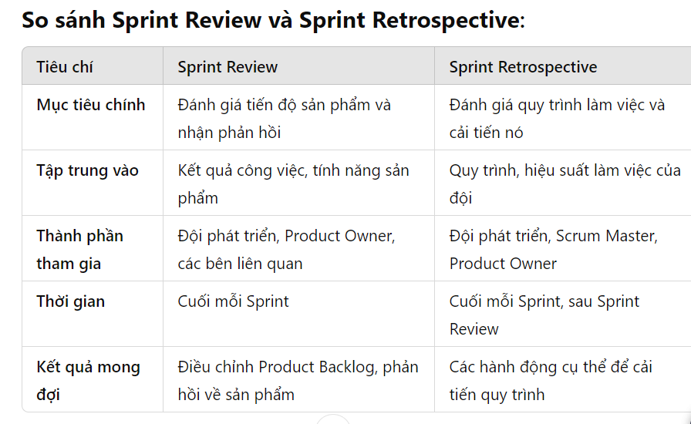

Test Basis là tập hợp các thông tin mà đội ngũ kiểm thử phần mềm (tester) sử dụng để xây dựng các test case và thực hiện kiểm thử.

Bottom up integration test cần cả driver lẫn stub
- comfirmation test lại đúng chỗ mà bị lỗi khi tích hợp, regression test là test lại tất cả các chỗ khác xem có bị lỗi hay ko

Slot4 13/9/2024
Test process có 7 bước :
1. planning
2. monitoring and control:
3. Test analysis: lựa chọn từ test basis ( tài nguyên phục vụ cho việc test) để lấy ra các test condition ( là testable function) để đi làm test case

4. Design : viết test case

REVIEW PROCESS
Đi review srs phần sản phẩm

